Зада́ние 1.
Соедини́те па́ры слов:
А) канаре́йка по́яс
Б) студе́нт пульт
В) шко́ла бума́га
Г) телеви́зор замо́к
Д) глаза́ учени́к
Е) брю́ки ма́сло
Ё) при́нтер очки́
Ж) хлеб кле́тка
З) ключ университе́т

Зада́ние 2.
Найди́те чужо́е сло́во:
А) го́рничная, убо́рщица, портье́, пограни́чник
Б) полице́йский, официа́нтка, по́вар, официа́нт
В) хиру́рг, медсестра́, пило́т, терапе́вт
Г) учи́тельница, профе́ссор, аспира́нт, пожа́рник
Д) реда́ктор, зубно́й врач, журнали́ст, корре́ктор
Е) строи́тель, штукату́р, ка́менщик, библиоте́карь
Ё) судья́, пе́карь, адвока́т, прокуро́р
Ж) певи́ца, спортсме́н, гимна́стка, футболи́ст
З) режиссёр, актёр, сценари́ст, продаве́ц

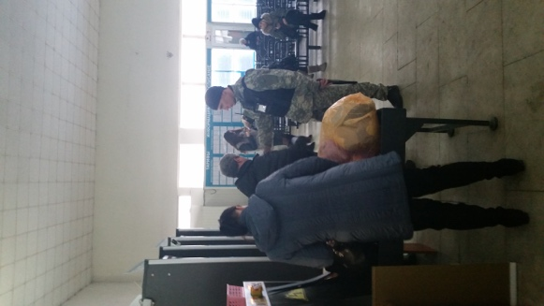

Зада́ние 3.
Кто где работает?
А) ме́неджер реда́кция
Б) кло́ун университе́т
В) охра́нник парла́мент
Г) профе́ссор тамо́жня
Д) писа́тель изда́тельство
Е) тамо́женник цирк
Ё) журнали́ст гости́ница
Ж) портье́ фи́рма
З) поли́тик банк

Зада́ние 4.
Допиши́те оконча́ния мно́жественного чи́сла:
А) бизнесме́н – бизнесме́н …
Б) мину́та – мину́т …
В) актри́са – актри́с …
Г) дере́вня – дере́вн …
Д) о́зеро – озёр …
Е) дверь – две́р …
Ё) столи́ца – столи́ц …
Ж) вопро́с – вопро́с …
З) трамва́й – трамва́ …

Зада́ние 5.
Допиши́те –и или –ы во мно́жественном чи́сле:
А) ключ –……………………
Б) нож – …………………….
В) еж – ………………………
Г) жук – ……………………..
Д)подру́га – ………………..
Е) муха – ……………………
Ё) орех – ……………………
Ж) урок – …………………..
З) мяч – …………………….

